**МИНОБРНАУКИ РОССИИ**

**Федеральное государственное автономное образовательное**[Разрыв обтекания текста] **учреждение высшего образования** [Разрыв обтекания текста]**«Южный федеральный университет»**

**Институт высоких технологий и пьезотехники**

**Программирование в среде VBA**

**Отчёт по лабораторной работе №8**

**Вариант 8**

Выполнил студент 4 курса 6 группы

_______________ Едленко С.А.

подпись

Проверил профессор

_______________ Бычков А.А.

подпись

**Ростов-на-Дону – 2023**

ЦЕЛЬ РАБОТЫ:

* Изучить подпрограммы и их применение.

ХОД РАБОТЫ:

1. Выполнить задания примеры:



Код программы:

Public Sub prog7()

Dim a As Double, b As Double

Dim h As Double

If Not IsEmpty(Range("A1")) Then

Worksheets(1).Range("A:B").Select

Selection.Clear

Worksheets(1).ChartObjects.Delete

End If

a = CDbl(InputBox("ВВедите a"))

b = CDbl(InputBox("ВВедите b"))

h = CDbl(InputBox("ВВедите h"))

j = 1

For i = a To b Step h

Worksheets(1).Range("A" & j) = i

Worksheets(1).Range("B" & j) = Sin(i) / (i ^ 2 + 1)

j = j + 1

Next i

graphik

End Sub

Sub graphik()

n = Application.CountA(Worksheets(1).Range("A:A"))

Range("A1:B" & CStr(n)).Select

Charts.Add

ActiveChart.ChartType = xlXYScatterSmoothNoMarkers

ActiveChart.SetSourceData Source:=Sheets("Лист1").Range("A1:B" & CStr(n)), PlotBy:=xlColumns

ActiveChart.Location Where:=xlLocationAsObject, Name:="Лист1"

End Sub

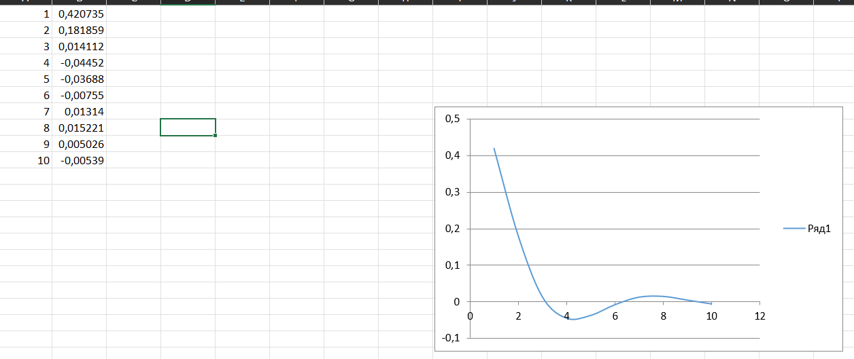

Рисунок 1. Результат выполнения программы



Код программы:

Public Sub prog8_2()

Dim i As Integer, n As Integer

Dim s As Double

n = CInt(InputBox("Введите n"))

For i = 1 To n

s = s + 1 / faktor(i)

Next

MsgBox s

End Sub

Public Function faktor(x As Integer) As Long

faktor = 1

For i = 1 To x

faktor = faktor * i

Next i

End Function

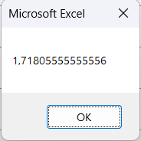

Рисунок 2. Результат выполнения программы

**Вывод:**

В ходе выполнения лабораторной работы получилось изучить подпрограммы и их применение.